Лиганды на основе бис(гетероарил)аминов: синтез и применение в фотокатализе
Коринский Н.А., Левашев Ю.П., Ионова В.А., Аверин А.Д., Абель А.C., Белецкая И.П.
Студент, 6 курс специалитета
МГУ имени М.В. Ломоносова, химический факультет, Москва, Россия
E-mail: nikolay.korinskiy@mail.ru
В последнее время активно развиваются и внедряются в органический синтез металл/катализируемые реакции под действием видимого света. Уже известен широкий класс реакций, позволяющих создать связь углерод-гетероатом с использованием каталитических систем на основе комплексов никеля и меди, являющийся перспективной альтернативой классическому кросс-сочетанию. В подобных процессах особенно важным параметром эффективности каталитической системы является природа лиганда.
В данной работе был произведён синтез серии лигандов на основе дипиридиламина c помощью Pd-катализируемого N,N-диарилирования различных аминов и Cu-катализируемого N-арилирования дипиридиламина. Также с использованием реакции Бухвальда-Хартвига были получены дитопные лиганды на основе N,N-дипиридил-5-амино-1,10-фенантролина, которые были использованы для синтеза комплексов рутения(II) и иридия(III), содержащие дополнительный хелатирующий фрагмент. Синтезированы и охарактеризованы комплексы никеля (II) с арилдипиридиламинами.

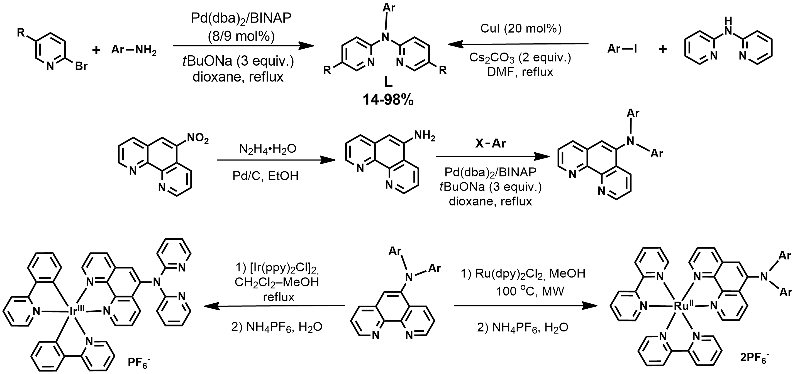
Схема 1. Синтез лигандов на основе дипиридиамина и фотоактивных комплексов.

Полученные лиганды (L) были исследованы в реакциях Ni/фотокатализируемого C-S и C-O сочетания, а также в реакции Cu/катализируемого сульфонилирования. Показана перспективность изученных каталитических систем на примере синтеза биологически-активных сульфонов.
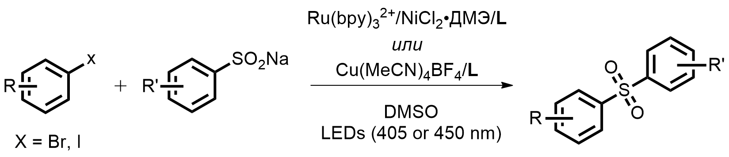
Схема 2. Фотокаталитический синтез диарилсульфонов.

Работа выполнена при финансовой поддержке РНФ (грант 24-73-00111).

